МУНИЦИПАЛЬНЫЙ ЭТАП
ВСЕРОССИЙСКОЙ ОЛИМПИАДЫ ШКОЛЬНИКОВ
ПО ИСКУССТВУ (МИРОВОЙ ХУДОЖЕСТВЕННОЙ КУЛЬТУРЕ)

Рекомендации для проверки олимпиадных заданий
11 класс
Общие критерии оценок:
- глубина и широта понимания вопроса,
- своеобразие подхода к раскрытию темы и идеи анализируемого произведения искусства,
- умение пользоваться специальными терминами,
- знание имен авторов и названий произведений искусства,
- логичность изложения,
- аргументированность позиции,
- грамотность изложения,
- наличие или отсутствие фактических ошибок (при их наличии баллы могут быть снижены)

Задание 1
1.1. Художники нередко писали портреты современников. Назовите композиторов, чьи портреты здесь представлены.
1 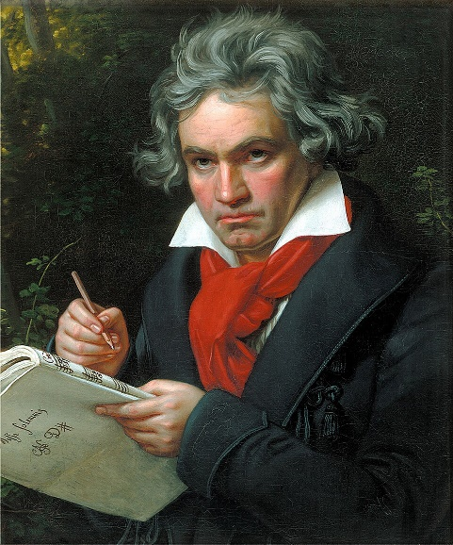 2 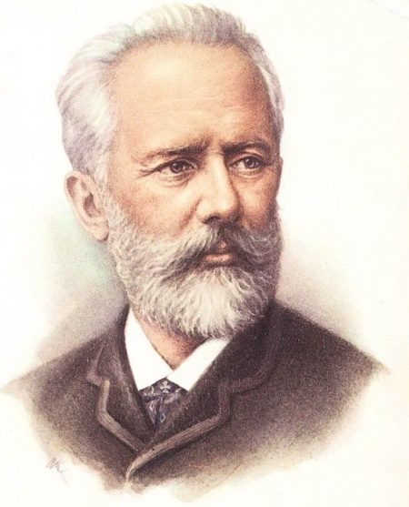
3 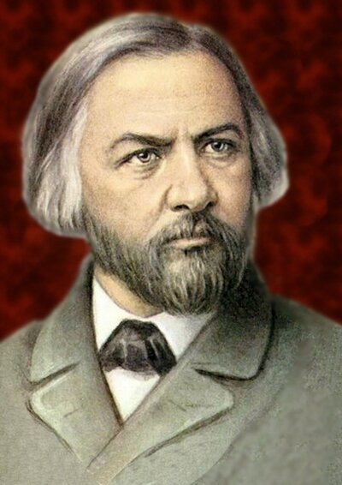 4 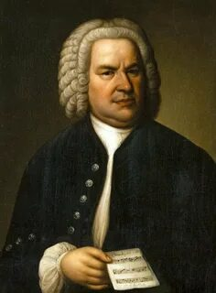

5. 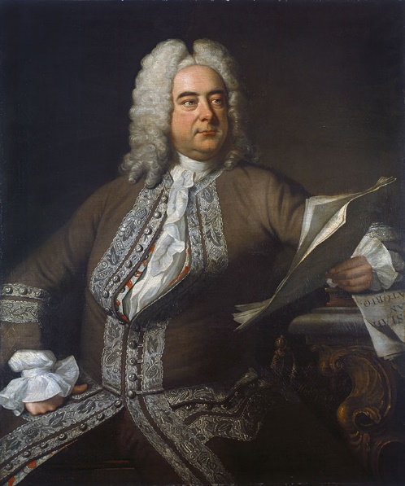 6 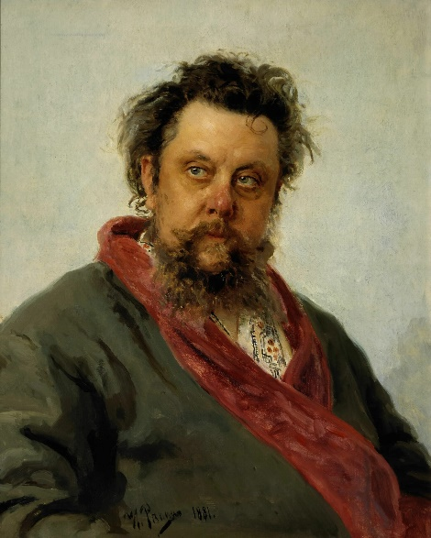

7 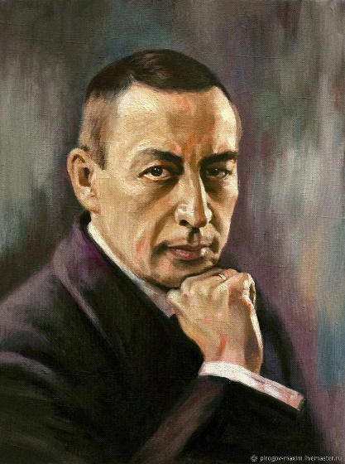

1 – Людвиг ван Бетховен
2 – Пётр Ильич Чайковский
3 – Михаил Иванович Глинка
4 – Иоганн Себастьян Бах
5 – Георг Фридрих Гендель
6 – Модест Петрович Мусоргский
7 – Сергей Васильевич Рахманинов

1.2 В таблице укажите название двух наиболее известных произведений каждого из этих музыкантов, эпоху и страну, в которой они жили и изначально творили.

Фамилия композитора | Два произведения композитора | Эпоха, в которую творил композитор | Страна, в которой изначально жил и творил комопзитор
Людвиг ван Бетховен | Симфония №5, «Лунная соната» | Рубеж XVIII–XIX вв. | Германия
Пётр Ильич Чайковский | Балет «Лебединое озеро», опера «Евгений Онегин» | Вторая половина XIX века | Россия
Михаил Иванович Глинка | Опера «Иван Сусанин», «Вальс-фантазия» | Первая половина XIX века | Россия
Иоганн Себастьян Бах | «Токката и фуга ре минор», «Страсти по Матфею» | Первая половина XVIII века | Германия
Георг Фридрих Гендель | «Сарабанда» из клавирной сюиты ре минор, «Пассакалия» из клавирной сюиты соль минор, Оратория «Мессия», сюита «Музыка на воде» | Первая половина XVIII века | Германия
Модест Петрович Мусоргский | Опера «Борис Годунов», сюита «Картинки с выставки» | Вторая половина XIX века | Россия
Сергей Васильевич Рахманинов | «Всенощное бдение», концерты для фортепиано, прелюдии, «Рапсодия на тему Паганани» | Конец XIX – первая половина XX в. | Россия

1.3. Выделите группу композиторов из таблицы по общему признаку. Обоснуйте свой выбор.
Вариант 1: Бетховен, Бах, Гендель – немецкие композиторы.
Вариант 2: Чайковский, Глинка, Мусоргский – русские композиторы.
Вариант 3: Бах и Гендель – композиторы эпохи барокко.

1.4. Выберите среди данных произведений одну работу, посвященную русской истории. Назовите её.
М.П. Мусоргский, опера «Борис Годунов».

Критерии оценки и анализ ответа
1. За каждое правильно расшифрованное имя композитора, правильно названное произведение – по 2 балла.
2. За каждую названную правильно эпоху и страну - по 1 баллу.
2. За правильное выделение группы композиторов и называние общего для них признака – 5 баллов
3. За правильное нахождение одной работы, посвященной русской истории – 4 балла.
Общая оценка: 65 баллов
Задание 2
Прочитайте описание известного литературного прозведения и определите, о каком литературном сочинении какого писателя идёт речь.
Это произведение написано в форме семейных записок и посвящено одному из самых драматичных событий русской истории — крестьянскому восстанию под предводительством знаменитого мятежника.
Главный герой — молодой дворянин, отправленный отцом на службу в отдалённую крепость. По дороге он попадает в буран, где его спасает случайный встречный — загадочный человек, который впоследствии окажется вождём народного бунта.
В крепости герой влюбляется в дочь коменданта — добрую и смелую девушку. Его жизнь резко меняется, когда крепость захватывают мятежники. Комендант и его жена погибают, отказываясь присягнуть самозванцу.
Судьба главного героя неразрывно связывается с судьбой его возлюбленной и с предводителем восстания, который, помня старую услугу, сохраняет ему жизнь.
Ключевой идеей произведения является мысль о милосердии и чести, выраженная в напутствии отца героя: «Береги честь смолоду».

2.1.Напишите фамилию писателя и полное название произведения
А.С. Пушкин – Капитанская дочка
2.2. Кто является предводителем восстания в этом произведении?
Емельян Пугачев
2.3. Назовите не менее трех героев этого произведения
Петр Андреевич Гринев и его невеста Мария Ивановна Миронова, Алексей Швабрин, Савельич или иные герои
2.4. Выберите из списка персонажей «Капитанской дочки» тех, кто:
1. Перешел на сторону предводителя восстания;
2. Остался верен присяге императрице.
1 | 2
Алексей Швабрин или иные герои | Пётр Гринёв, Савельич или иные герои

2.5. Назовите двух других писателей, творивших в эту же эпоху. Назовите два произведения одного из этих писателей.
Михаил Юрьевич Лермонтов (1814 – 1841), Николай Васильевич Гоголь (1809 – 1852), или иные авторы
Гоголь – «Вечера на хуторе близ Диканьки», «Мертвые души» или иные аторы и произведения.

2.6. Дайте краткую характеристику эпохе этих трех писателей.
Это был Золотой век русской литературы, пришедшийся на первую половину XIX века. В это время, под влиянием Отечественной войны 1812 года и восстания декабристов, в литературе господствовали романтизм и зарождался реализм. Главными темами стали конфликт сильной личности с обществом («лишний человек»), сострадание к «маленькому человеку» и критическое осмысление русской действительности.

Критерии оценки и анализ ответа
1. За правильно указанную фамилию писателя и за название произведения по 1 баллу.
2. За правильное указание предводителя восстания в этом произведении – 2 балла.
3. За правильно названных героев – по 2 балла.
4. Правильное указание сторонников и противников предводителя восстания - 3 балла
5. За каждое правильное названое имя писателя, творившего в то же время – по 2 балла. За название произведений одного из данных писателей – по 2 балла.
6. За описание эпохи, в которую творили эти писатели – 7 балла.

Общая оценка: 28 баллов

Задание 3
3.1. Рассмотрите изображение и предположите, какую идею может олицетворять данная картина? Обоснуйте свой ответ.
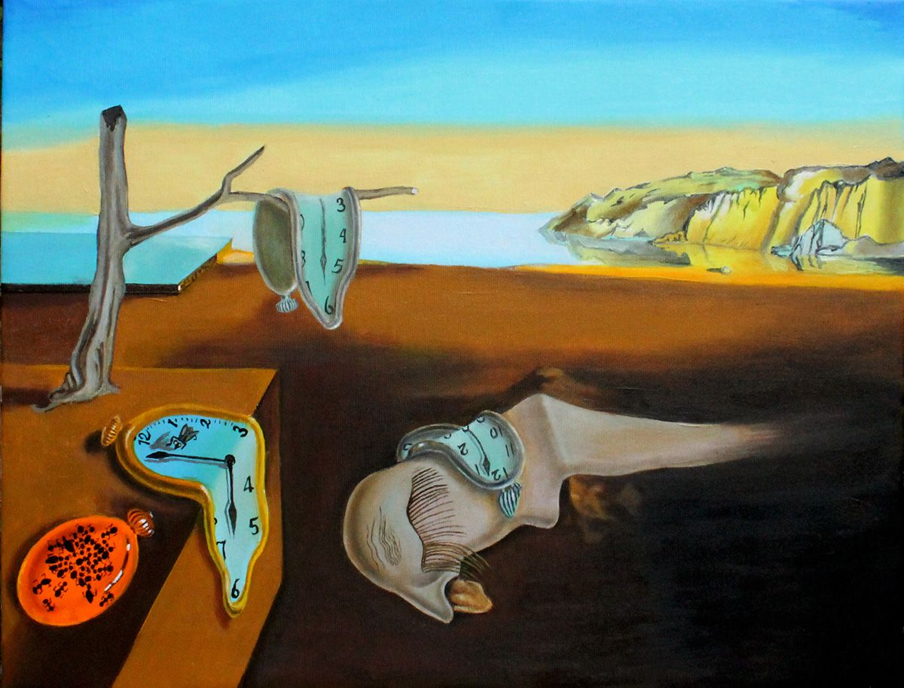
3.2. Назовите еще две подобные работы современных художников, имеющих символическое значение. Обоснуйте указание на эти картины.

Критерии оценки и анализ ответа:
3.1. Аргументировано и развёрнуто сформулирована и обоснована идея - до 8 баллов. [Для справки: картина С.Дали «Постоянство памяти» - символ нелинейности и текучести времени. Еще есть версия, что мягкие часы отсылают зрителя к теории относительности Эйнштейна, или к теме борьбы за достижение творческой свободы человека].
3.2. Приведены подходящие примеры других картин с обоснованием - по 5 баллов за каждую позицию
Например, «Сын человеческий» Рене Магритта как картина-размышление о загадочности человека, где яблоко на лице человека символизирует то, что суть человека всегда скрыта от внешнего взгляда, завуалирована условностями и тайной; или яблоко как указание на грехопадение Адама; и «Крик» Эдварда Мунка как символ тревоги и отчуждения современного человека, что передается через искажённую, подобную призраку фигуру на фоне кровавого неба.

Общая оценка: 18 баллов
Задание 4
1. Перед Вами репродукции работ известного художника. Назовите автора работ и определите название каждой картины.
А. 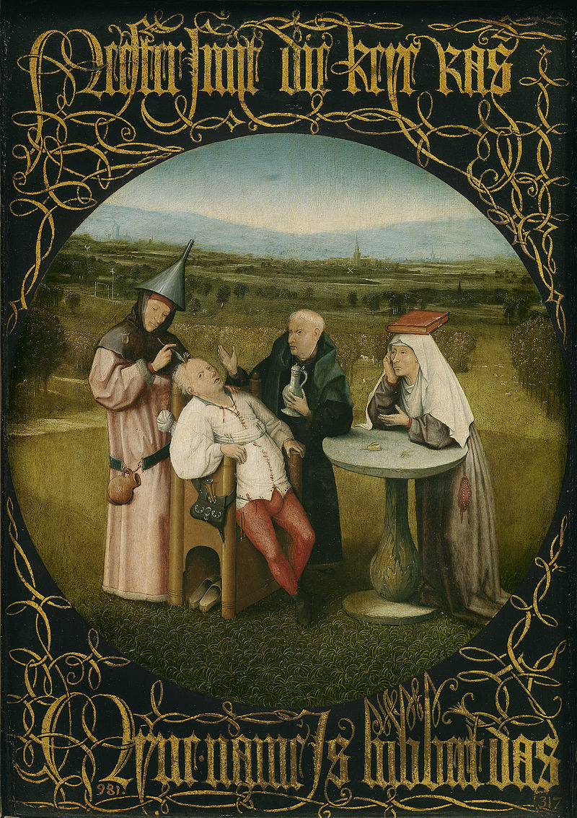 Б. 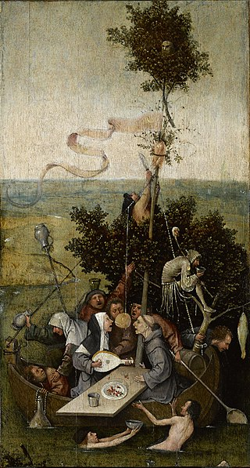
В. 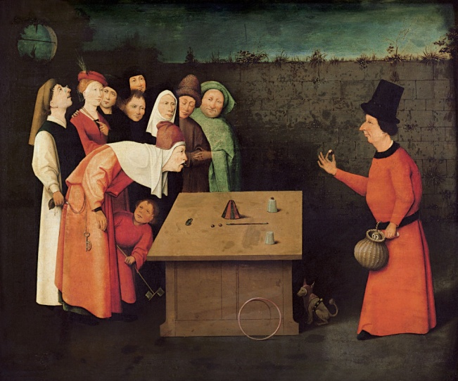 Г. 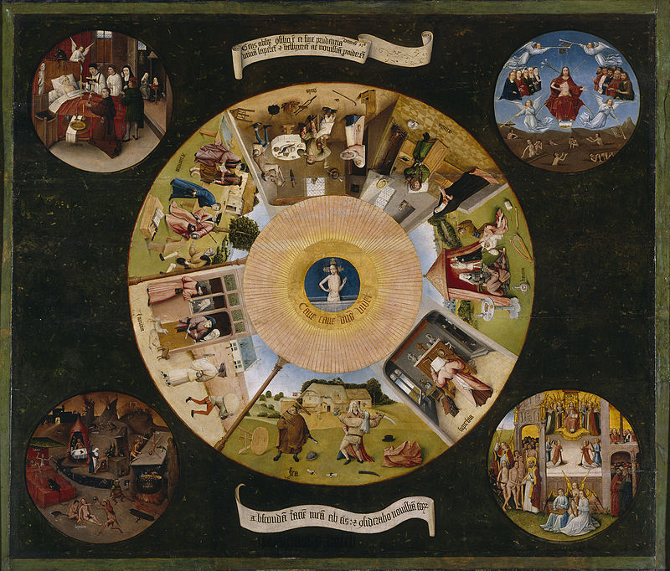

Д. 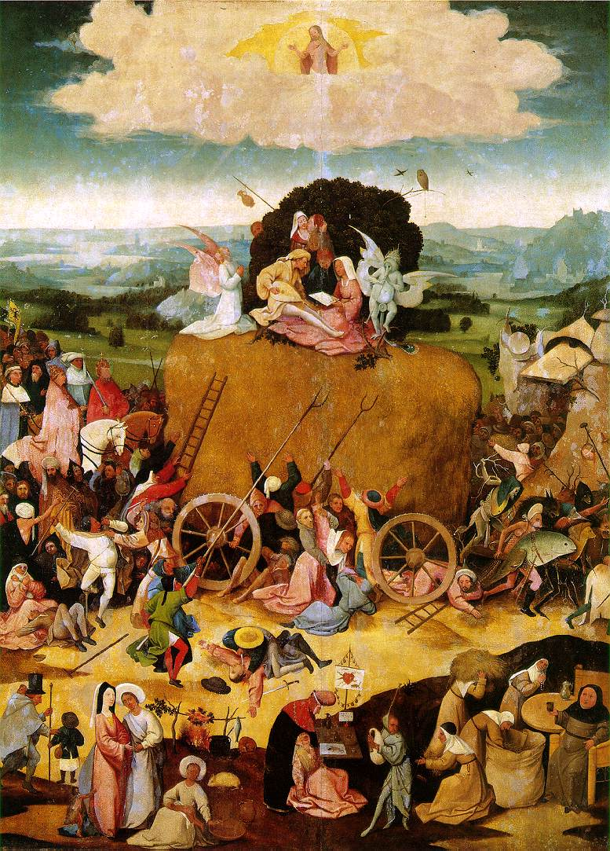

Таблица к заданию 4
Буква изображения | Название
А | «Извлечение камня глупости» («Исцеление глупости»)
Б | «Корабль дураков»
В | «Фокусник»
Г | «Семь смертных грехов и четыре последние вещи»
Д | «Воз сена»
Автор  работ | Иероним Босх

2. Назовите характерные черты творчества данного художника (не менее 4)
Сатирическая аллегория
Дидактизм
Гротескность образов
Фантасмагоричность
Многофигурность
Тема греховности и несовершенства человеческого рода
Участник может назвать другие черты, отражающие творчество художника.
3. Расшифруйте символический смысл не менее четырех элементов одной из этих картин.
Огромный воз сена отсылает к народной нидерландской пословице «Мир — это воз сена, и каждый старается урвать с него сколько может». Сено — символ тленных, сиюминутных благ: богатства, власти, славы, удовольствий. Оно бесполезно и быстро увядает.
Люди всех сословий (папа, император, простолюдины, монахини) означает, что все сословия охвачены безумием стяжательства. Они дерутся, убивают друг друга, карабкаются на воз, падают под колёса — всё ради клочка сена.
Мужчина, обнимающий женщину, и демон, играющий на странном инструменте на вершине воза сена - символ греховной любви и соблазнов, которые ведут человека в ад.
Чудовищные существа, которые тянут воз сена (полулюди-полузвери) показывают, что движущая сила этого мира — дьявольское начало.

Критерии оценки и анализ ответа

1. За каждое правильное название работы – по 3 балла
2. За правильное определение художника - 3 балла
3. За каждую правильно названную черту – 3 балла
4. За каждый расшифрованный элемент – по 5 баллов

Общая оценка: 50 баллов
Задание 5
Перед Вами репродукция картины известного русского художника.
1. Напишите имя, фамилию автора произведения и ее название.
Иван Крамской «Искушение Христа в пустыне».
2. Какой изобразительный прием использовал художник в своей работе, позволяющий скрыть основную идею от прямолинейного восприятия, заключая её в яркие конкретные образы?
Психологизм. Художник через позу, жест и выражение лица передаёт глубокие внутренние переживания, борьбу духа и момент нравственного выбора.
3. Напишите 5 определений, которые описывают настроение этой картины.
Сосредоточенное (полная погружённость в глубокие размышления)
Тревожное (напряжённое ожидание решения)
Размышляющее (состояние глубокой внутренней работы)
Торжественное (величие момента нравственного выбора)
Напряжённое (эмоциональная борьба)
Отрешённое (отстранённость от мирской суеты)
Скорбное (осознание тяжести предстоящего пути)
Созерцательное (вдумчивое всматривание в себя)
Суровое (отражение трудности внутренней борьбы)
Возвышенное (духовный подъём и чистота помыслов) (или иные характеристики)
4. Дайте произведению свое название.
«Тяжкий выбор» (или иное название)
5. Обоснуйте свой выбор названия.
Название «Тяжкий выбор» отражает суть момента, изображённого на картине. Христос изображён в момент глубочайших раздумий перед решающим шагом в своей судьбе. Его сцепленные руки, скорбный взгляд и пустынный пейзаж подчёркивают трудность и одиночество в принятии судьбоносного решения, которое определит не только его жизнь, но и жизнь многих людей.
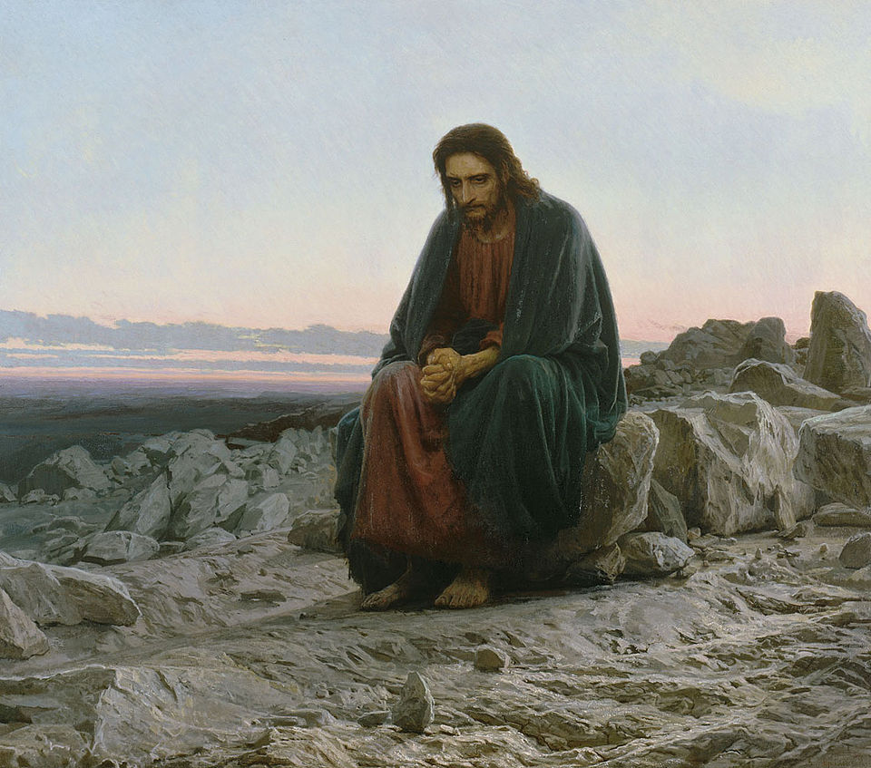

Критерии оценки и анализ ответа

За правильно указанную фамилию художника – 1 балл, имя – 1 балла
За правильно определенный прием – 5 баллов
За каждое удачно подобранное определение – 1 балл
За оригинальное название – 5 баллов
За убедительное обоснование названия - 5 баллов

Общая оценка: 22
Задание 6.

Вы — куратор масштабного исследовательского проекта в Государственном музее изобразительных искусств. Тема вашей выставки: «Эволюция образа человека в искусстве: от древности к современности».
Задание:

1. Сформируйте три хронологические группы экспонатов, каждая из которых представляет ключевую эпоху в осмыслении человека. В каждую группу должно входить по 2-3 произведения.
2. Дайте образное название каждой группе, отражающее главную идею изображения человека в эту эпоху.
3. Предложите общее название всей выставки и её девиз.
4. Один из экспонатов будет выделен как символический «эпилог» выставки. Какой и почему именно он?

Критерии оценки и анализ ответа:

1. Участник олимпиады должен верно назвать экспонаты (привести названия и авторов произведений), которые он подобрал для своей выставки – 12 баллов.
2. Экспонаты должны быть объединены общей идеей, соответствовать теме выставки – 7 баллов
2. Название групп экспонатов должно отражать их концептуальное единство – 8 баллов
3. Общее название выставки должно соответствовать набору экспонатов – 5 баллов
4. Выбор центрального экспоната должен быть обоснован – 5 баллов.

Общая оценка – 37 балла

Итого всего за работу: 220 баллов

